Информация к проекту решения по заявлению:
1.2. Тарасовой Г. В.
Земельный участок:
адрес: Российская Федерация, Новосибирская область, городской округ город Новосибирск, город Новосибирск, Первомайский район, ул. 2-я Марата, з/у 9;
кадастровый номер. 54:35:082890:248;
площадь- 667 кв.м.;
Планшет № 3930, 3931
Зонирование: Зона застройки жилыми домами смешанной этажности (Ж-1), Подзона застройки жилыми домами смешанной этажности различной плотности застройки (Ж-1.1)
Запрос: «для индивидуального жилищного строительства (2.1) – индивидуальные жилые дома»
Планируется: реконструкция жилого дома

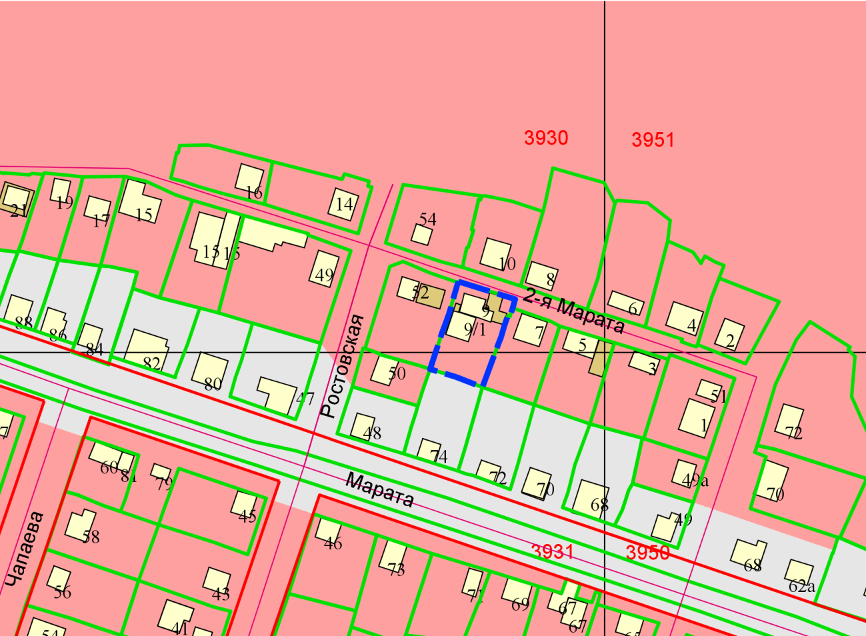
Приложения к заявлению:

